<https://studopedia.ru/13_117541_perenosnaya-stantsiya-nazemnoy-razvedki-izdeliya-rl-psnr--prednaznachenie-tehnicheskie-harakteristiki-vklyuchenie-i-kalibrovka-izdeliya.html>

ИСХОДНИКИ!!!

1. Приемопередатчик (блок П-01-1).

2. Пульт управления и индикации (блок П-02-1).

3. Упаковка с треногой (блок П-03), в которую входит тренога 5 (узел П-03А), оптический визир 6, буссоль 7 и соединительный кабель.

4. АКБ.

*При установке Пснр-5к на БРМ-1к дополнительно:*

Стабилизатор напряжения 8 (блок П-87).

**Предназначена**для поиска, обнаружения, сопровождения и измерения координат движущихся наземных целей. Индикация целей в станции возможна с помощью как звукового индикатора (головные телефоны), так и электронно-лучевого индикатора (электронно-лучевая трубка).

**Тактико-технические характеристики:**

- максимальная дальность наблюдения:

танков, БТР, автомобилей - 10-12 км

групп пехоты - 5-6 км

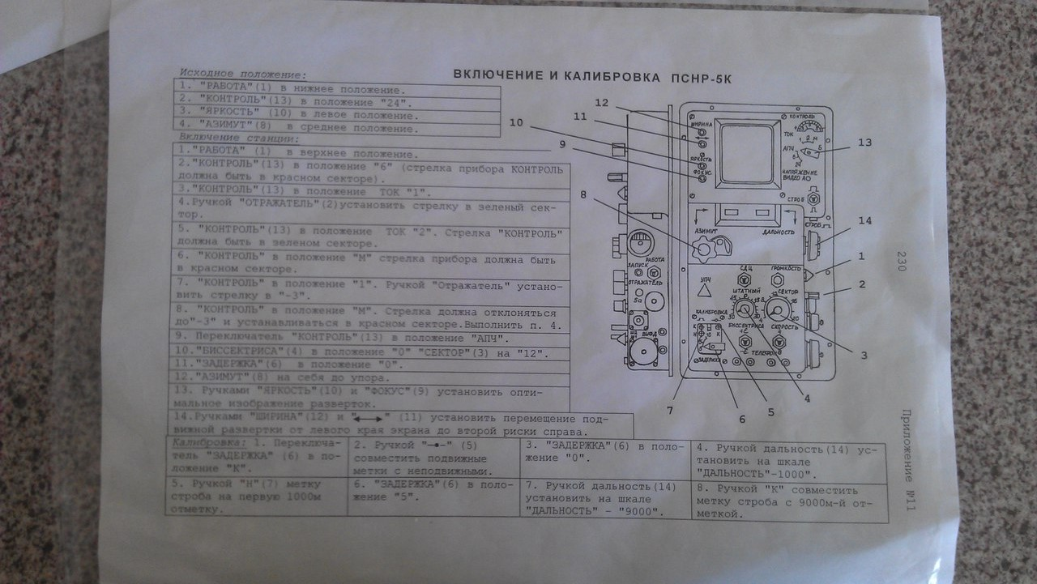

одиночных солдат - 3-4 км

- минимальная дальность наблюдения - 200 м

- ошибки определения координат целей:

по дальности - 25 м

по направлению - 0-02

- сектор поиска - 4 - 20-00

- время развертывания - 5 мин

- время непрерывной работы - 20 ч

- время определения координат цели - 1 мин

- масса - 45 кг

1.

|  |
| --- |
|  |

*Установить треногу на позиции:*

· открыть три запора упаковки треноги со стороны чехла и снять чехол;

·

|  |
| --- |
|  |
|  |

освободить треногу от пружинных зажимов и вынуть ее из упаковки;

ослабить три гайки-барашка и установить ноги треноги на одина­ковый угол, обеспечивающий устойчивость треноги с приемопередатчиком,

· по рискам, нанесенным на зубчатых муфтах шарниров и закрепить ноги гайками-барашками;

· ослабить винты и установить нужную длину ног перемещением труб.

2. *Отгоризонтировать диск 3 треноги:*

· ослабить гайку и, поворачивая пяту сферической поверхности подпятника по уровню, установить пяту в горизонтальное положение (пузырек уровня должен сов­меститься с центром ампулы);

· затянуть гайку;

· ослабить гайку и, вращая диск на 360°, по уровню проверить правильность горизонтирования - при остановке диска в любом положении пузырек уровня не должен выходить за наружную круговую риску ампулы более чем на 2 мм.

3. *Произвести ориентирование ПСНР-5к. Для этого необходимо:*

· открыть контейнер, вынуть из него ориентир-буссоль и установить ее в паз шпонки на диске, закрепив ее винтом;

· расфиксировать стрелку ориентир-буссоли, ослабив винт, расположенный под ее корпусом;

· совместить северный конец стрелки ориентир-буссоли с риской на ее корпусе вращением диска;

· затянуть гайку, удерживая диск так, чтобы ориентирование не нарушалось;

· застопорить стрелку ориентир-буссоли, снять ориентир-буссоль и уложить ее в контейнер.

4. *Перевести приемопередатчик в рабочее положение. Для этого:*

[](https://dsa.targetix.net/yandex/click?aid=6320927498716580762&iid=1&adid=59d208574d506ec3503298ac&dest=http%3A%2F%2Fsedu.adhands.ru%2Fclick%2F%3Fsid%3D3172%26bnid%3D96412%26apid%3D25054%26product%3D10885)

· если ПСНР-5к развернута на БРМ, необходимо снять приёмопередатчик с фланца установочного столика машины, если станция в носимом варианте, то нужно отсоединить от приемопередатчика ремни для переноски;

· вынуть кабель;

· установить приемопередатчик на треногу, совместив пазы корпуса механизма вращения со шпонками на диске.

· закрепить приемопередатчик винтом;

открыть крышку приемопередатчика, достать 2 сектора отражателя, установить их штифтами в отверстии на крышки и закрепить их запорами.

**ЗАПРЕЩАЕТСЯ ВРУЧНУЮ ПОВОРАЧИВАТЬ ПРИЕМОПЕРЕДАТЧИК, УСТАНОВЛЕННЫЙ НА ТРЕНОГУ!**

1. *Установить пульт управления и индикации на позиции.* Для этого необходимо:

· снять крышку;

· извлечь из крышки тубус и кабель;

· отвинтить заглушки с разъемов кабеля и пульта управления и индикации;

· подсоединить разъемы кабелей к разъемам пульта управления и индикации;

· установить тубус на экран электронно-лучевого индикатора;

· взять из контейнера телефоны и подключить их к гнездам ТЕЛЕФОН пульта управления и индикации.

При работе расчета в отдельном от ПСНР-5к окопе пульт управления и индикации подключается к приемопередатчику 25- метровым кабелем.

2. *Подключить АКБ (носимый вариант).* Для чего:

· установить АКБ на удалении не более 1 м от блока индикации и управления;

· установить органы управления и регулировки в исходные положения;

· подсоединить кабель к разъему АКБ.

В ночное время рекомендуется начинать развертывание изделия с подключения фонаря к гнездам АКБ.

-

Переносная станция наземной разведки изделия 1РЛ133(ПСНР-5). Общее устройство. Работа в режиме секторного поиска. Работа в режиме сопровождения цели. Требования безопасности при работе с устройством ПСНР-5.